编号：

技术协议书

零部件名称：电子转向助力管柱
零部件代码：

甲方：
乙方：天津德科汽车部件有限公司
二〇一七年 月

产品技术协议
甲方法定中文名称：
乙方法定中文名称: 天津德科汽车部件有限公司
甲乙双方经友好协商就下表中所列零部件开发事宜达成产品技术协议（以下简称本协议），甲方向乙方（或乙方向甲方）已提供资料具体如下：
零部件开发资料表
序号 | 零部件代号 | 零部件名称 | 单车用量 | 三维数模 | 设计  草图 | 技术要求 | 提供方
 |  |  |  |  |  |  | 甲方 | 乙方
1 |  | 电子转向助力管柱 | 1个 | √ |  | √ |  | √
2 |  | 下轴分总成 | 1个
3
1、双方权利和义务
1.1 甲方权利和义务
1.1.1甲方有权对乙方生产经营的资质的质保体系进行咨询和考察，对已确定的乙方每年有权进行评价，乙方有义务进行相应的配合。
1.1.2 年 月 日前应向乙方提供产品零部件接口定义尺寸及技术要求。
1.1.3 甲方如要变更产品设计，需提供书面通知。
1.2.4甲方有权对自己的技术零部件实现技术进步、改进和换型，乙方应积极支持和配合，提供相应的新的配套件供甲方选择，并且乙方有义务及时退回滞留在甲方仓库里的样件。
1.2 乙方权利和义务
1.2.1除接口尺寸外，乙方应对所供产品的内部设计负责，由于产品内部的结构设计、尺寸、强度、制造缺陷等的原因造成甲方的损失均由乙方承担。
1.2.2 乙方应在签署技术协议后5个工作日内提交零部件开发计划。计划中的各个时间节点如因故不能按时完成,应提前、及时告知甲方,在甲方书面同意后,方能变更进度计划。迟延履行责任由乙方承担，甲方有权对乙方的延迟行为索赔。
1.2.3产品图纸和技术标准由乙方提供,乙方应对其先进性和正确性负责,在签约时向甲方提供《零部件清单》,其内容包括零部件型号、名称等。乙方提供零部件同时应向甲方提供该零部件所执行零部件技术条件、技术参数、产品性能指标要求、产品表面处理要求等。如有新标准出台，执行最新标准，必要时乙方还应向甲方提供零部件的定型试验报告、鉴定合格证明等文件。
1.2.4 严格执行双方确定的技术标准,按图施工,如乙方要变更产品设计或技术标准,须征得甲方书面同意,修改后由甲方确认。如没有书面许可，乙方私自更改而产生的一切损失全部由乙方承担。
1.2.5 若本协议委托开发的产品属国家法律、法规规定的强制性认证产品,乙方须在批量生产前向甲方提供该产品的认证证书,同时按甲方要求提供甲方整车认证所需数据。
1.2.6 对尺寸和形状不宜用通用量具测量的零部件。
1.2.7 乙方免费向甲方提供 套样件供甲方试装。
1.2.8 乙方向甲方提供的样件应附带《样品检查报告》、《全尺寸检验报告》，小批量供货时应附带所供零部件的《检验标准》。正式批量供货后，每供一个批次的零部件,乙方同时提供该批次的质量检查报告。所供产品按甲方要求的周期作产品性能试验,并将试验报告提供给甲方。
1.2.9乙方向甲方提供的零部件实物（零件、总成）上均应有零件代码、供应商代码、材料类型、标识、生产日期等永久性标识。不能作标识的零件除外(如:小件、标件、非标件、钣金件)，但在零件包装上应有标识。
1.2.10乙方向甲方提供的零部件用于甲方出口零部件的，其包装上应有“出口零部件”标识。
1.2.11如此产品为乙方设计，乙方在签定本协议后5个工作日内需向甲方提供产品的外形安装尺寸的三维数模、图纸、产品设计技术要求等文件，甲方以此作为产品试制开发的依据（见附件二：技术资料清单，需提供的文件用“√”表示）。
1.2.12服务
售前： 乙方应向甲方提供详尽的技术资料、图样、使用条件，以及乙方技术人员在甲方的技术指导等技术支持。
售中： 乙方每批次供货均应随货同行该批货的文件包括：零部件检验合格证、交货清单、装箱单、承运单位、发货人、收货人等详尽信息。
售后： 乙方应提供售后服务在国内的网络情况、通讯地址、负责人、电话等有关信息，特别是发动机、电机、差速器等乙方直接负责售后服务维修的零部件，乙方售后服务的联系方式、负责人等有关信息，接报修电话后原则上中心城市24小时，非中心城市48小时完成服务。
2、知识产权
2.1 乙方为甲方开发（或提供）产品,乙方应充分审查，避免对第三方知识产权的侵权事宜，如有涉及到第三方的知识产权的，应及时同甲方沟通更改设计方案。除非另有约定，凡因涉及第三方的知识产权而产生的纠纷问题（包括法律诉讼、经济赔偿等），乙方应承担全部责任，甲方因此所遭受的全部损失由乙方赔偿。
2.2 乙方根据甲方委托所完成的发明创造，未经甲方书面许可不得私自销售、许诺销售、进出口或许可他人制造、使用、销售、许诺销售、进出口，也不得以转让、合作或其它方式使该发明创造为第三方所知悉，否则甲方有权向乙方提出索赔并追究其相应的法律责任。
2.3乙方接受甲方委托所完成的发明创造中如果使用了乙方在国内或国外已经申请专利或者拥有其他知识产权的技术或产品的，甲方不得再就完全相同的技术或产品申请专利，但应免费许可甲方使用。
如果甲方运用前述技术或产品制造的产品出口到乙方前述技术或产品申请专利或者拥有其他知识产权的国家或地区，不构成对乙方专利权或其他知识产权的侵犯，乙方应免费许可甲方使用。
2.4 甲方的各种标识只准用于为供应甲方生产或售后服务需要使用的产品。
3、保密
3.1保密资料范围：在甲乙双方合作期间，甲方以各种形式一次或多次向乙方披露的所有纸质或电子文件，包括但不限于数模、技术文件、商务文件等相关资料。
3.2自甲方向乙方披露保密资料之日起开始，乙方负有保密的义务，保密期限为：自 年 月 日起至 年 月 日止共计 年。
3.3保密期限内乙方应承担对甲方所披露的资料的保密责任，乙方的所有员工不论是否直接参与项目，均有保密义务。
3.4乙方保证未经甲方的书面授权，不得将甲方向乙方所披露的所有保密资料、本协议及其附件的相关内容以任何形式透露给任何第三方，不得将甲方向乙方披露的所有保密资料、本协议及相关附件的相关内容应用于本合同目的之外的其他任何目的。
3.5在乙方完成甲方所委托的制作事项之日起10日内，乙方应根据甲方的要求删除甲方所提供的所有保密资料或者归还甲方，同时向甲方提交一份由乙方授权代表签字并加盖乙方企业公章的，表明甲方所披露给乙方的所有保密资料已经全部归还或删除的证明文件。
3.6凡乙方违反本协议所约定的保密条款（包括本协议未约定的乙方其他行为泄露本协议约定的保密资料）的，乙方应立即停止其行为并采取措施避免损失扩大，同时乙方赔偿甲方因此所遭受的全部损失并且甲方有权追究乙方的其他法律责任。
3.7任何一方因违反本协议的保密条款而导致另一方蒙受损失,受损方有权向对方追讨经济损失,以致追究法律责任。
4、标准
无约定标准的应当符合国家标准，没有国家标准的应当符合行业标准。
5、未尽事宜
本协议未尽事宜,甲乙双方协商解决,补充或更改条款与本协议有同等的法律效力。
6、何时生效
本协议自双方签字盖章之日起生效。
7、双方持有份数
本协议一式四份，甲方持三份，乙方持一份。

8、本协议包含以下附件：
◆ 产品描述或产品定义
◆ 产品技术和质量要求
上述附件为本协议不可分割的一部分，与本协议具有同等法律效力。

甲方代表： 乙方代表：天津德科汽车部件有限公司
甲 方： （盖章） 乙 方： （盖章）
日 期： 年 月 日 日 期： 年 月 日

附件一
产品描述和产品定义
零部件名称 | 电子转向助力管柱 | 零部件代号
产品描述：
电子转向助力管柱包含：转向助力管柱上轴（上转向轴、管柱分总成、电机、控制器和所有安装支架等）、下轴（下转向轴、万向节）、六角头螺栓和弹簧垫圈组合件2个和六角法兰面螺母（带防滑齿，螺距1.25）1个。如下图所示：

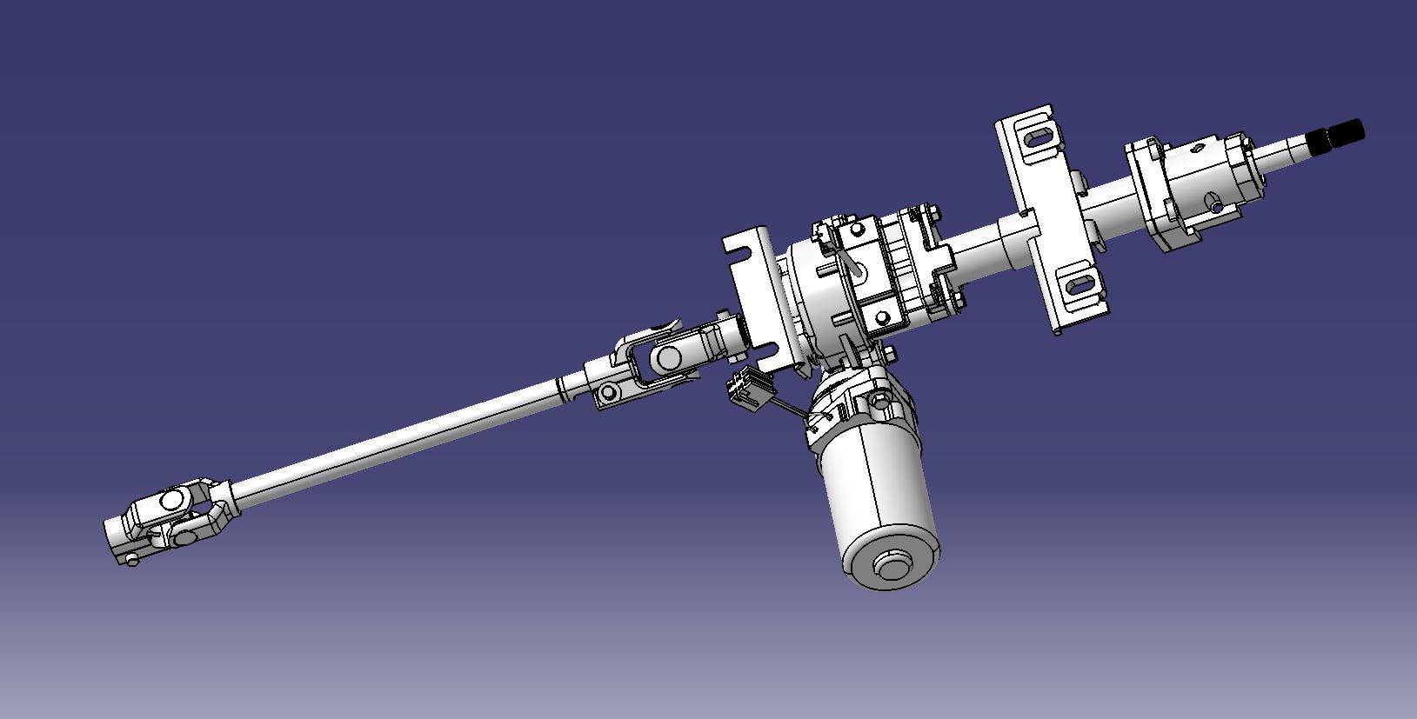
产品定义：
电子转向助力管柱是：将方向盘上力矩传递给转向器的连接装置，在传递扭矩的同时还可以提供电动助力。

甲方确认： |  | 乙方确认：

附件二 产品技术和质量要求
零部件名称 | 电子转向助力管柱 | 零部件代号
技术要求：
- 总成应满足：QC/T 649-2013 汽车转向操纵机构性能要求及试验方法的规定。
- 总成万向节应满足：QCT 647-2013 汽车转向万向节总成性能要求及试验方法的规定。
- 减速机构为蜗轮蜗杆传动副，减速比为16.5：1。
- 当总成电动助力功能失效时，输入/输出轴必须能正常传递转向力矩，保证车辆安全行驶。
- 总成工作温度范围-40℃∽+85℃。
- 其他要求按汽车行业标准《汽车电动助力转向装置》（报批稿）。
- 产品表面做防锈处理，转向护管本体和所有安装支架等做喷涂处理，按QC/T 484中相应的TQ6标准执行，
9、转向轴旋转力矩：转向轴旋转力矩为(1.4±0.3)N.m。
10、总成静扭强度不小于200N.m。
11、滚动轴承拔除力不小于2500N。
12、轴用挡圈脱离力不小于12kN。
13、管柱下轴花键的最小压缩行程为：40mm。
14、总成锁套扭转强度不小于200N.m。
15、总成经过1×10⁶次循环试验后，总成不允许损坏。
16、总成经过1×10⁶次循环试验后，总成无裂纹、断裂破坏现象。
17、万向节节叉翻转角不小于35°。
18、万向节节叉转动力矩不大于0.39N.m。
19、万向节角间隙≤15′/±1N.m。
20、万向节十字轴轴向间隙≤0.15mm/±50N。
21、万向节十字轴的压出力不小于2000N。
22、管柱电机为：永磁直流电机，额定功率为：170W；具体参数见会签二维图纸。
23、转向管柱总成配方向盘端部应配六角法兰面螺母(带防滑齿)，螺距1.25。
24、产品表面打印永久产品标记：商标标记、供应商代号、零部件代号、生产日期和批次号，
25、产品具体尺寸和状态见三维数据和二维会签图纸。

标识要求（永久产品标记）：
(1) 商标标记
（2）供应商代码
（3）零部件名称
（4）零部件代码
（5）产品生产日期、批次号

乙方提供方的技术资料清单：
序号 | 技术资料名称 | 资料代号 | 是否需要提供 | 备注
1 | 三维数模 |  | √ | 按时间节点提供
2 | 产品设计技术要求 |  | √
3 | 二维图纸 |  | √
4 | 产品技术性能参数（企标） |  | √

甲方确认： |  |  | 乙方确认：

